***Настольно - печатные игры по сенсорике (на цвет).***

Научными исследованиями доказано, что цвет значительно влияет на самочувствие и настроение человека, т. е. оказывает эмоциональное воздействие. Например, картины художников могут вызывать у зрителей не только чувство радости, но и вызывать раздражение, тревогу, грусть или другие эмоции. Именно в изобразительном искусстве, цвет является одним из важных выразительных средств. Активно цвет используют и в дизайне помещений. Для создания весёлого, бодрого настроения при оформлении используют яркие предметы, мебель. А для отдыха, наоборот, более спокойные, светлые, успокаивающие тона.

Сенсорными эталонами цвета являются хроматические цвета спектра, т. е. спектр радуги и ахроматические цвета - белый, серый, чёрный, а так же оттенки всех цветов по светлоте и насыщенности.

Развитая сенсорика – основа для совершенствования практической деятельности современного человека. Как справедливо отмечает Б.Г. Ананьев, «самые далеко идущие успехи науки и техники рассчитаны не только на мыслящего, но и на ощущающего человека».

В сенсорном воспитании детей, дидактические игры и игрушки являются ведущими средствами, направленными на развитие чувства цвета и позволяют знакомить детей с цветом, его оттенками, группировать предметы по сходству цвета, развивают и закрепляют знания и представления детей, способствуют формированию чувства цвета.

В дошкольной педагогике существуют три основных вида дидактических игр: игры с предметами, словесные и настольно - печатные игры. Остановимся более подробно на настольно - печатных играх.

**«Звездопад».**

Дидактическая задача: закрепление знаний о цвете и умения ориентироваться на слух.

Ход игры: загадать загадку о звёздах:

В черном небе до зари

Тускло светят фонари.

Фонари-фонарики,

Меньше, чем комарики.

-Кто знает, что светит на ночном небе? Луна, а ещё что? Правильно, звёзды! А сегодня, ребята, посмотрите на наше небо, там нет звёздочек. Придётся поработать, чтобы они зажглись.

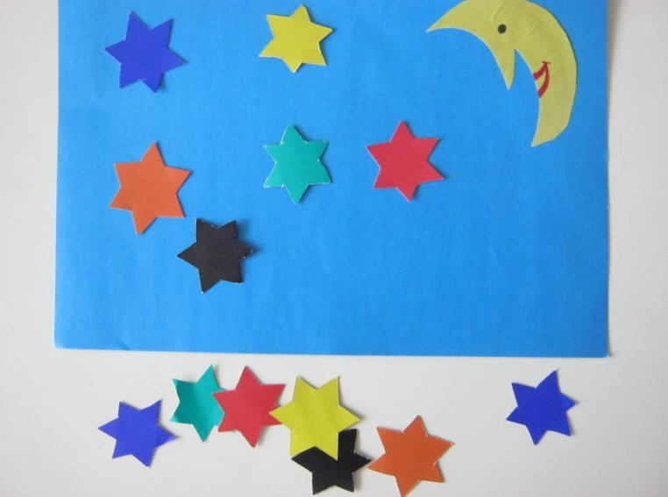

1 вариант для детей 2 лет: дети раскладывают звёзды любого цвета.

Затем спросить их какого цвета та или иная

звезда. Выслушать их рассказы.

2 вариант для детей 3 лет: взрослый называет определённый цвет

звёздочки, а дети берут звезду нужного цвета

и выкладывают её на карточку.

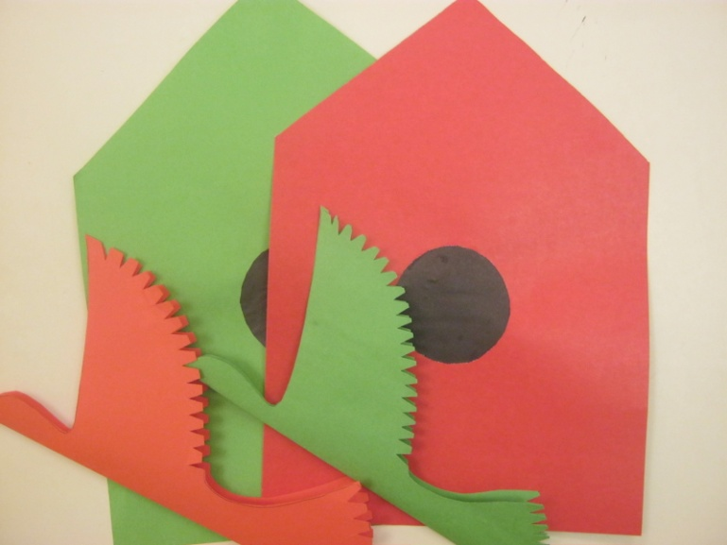

**«Скворечники и птички».**

Дидактическая задача: Развитие умения ориентироваться на цвет и действовать по сигналу взрослого.

Ход игры: в разных частях группы находятся скворечники разного цвета, а у детей в руках – птицы такого же цвета. Они летают по всей группе. По сигналу воспитателя дети-птички находят свой скворечник по цвету. Какого цвета птичка – такого цвета и её домик.

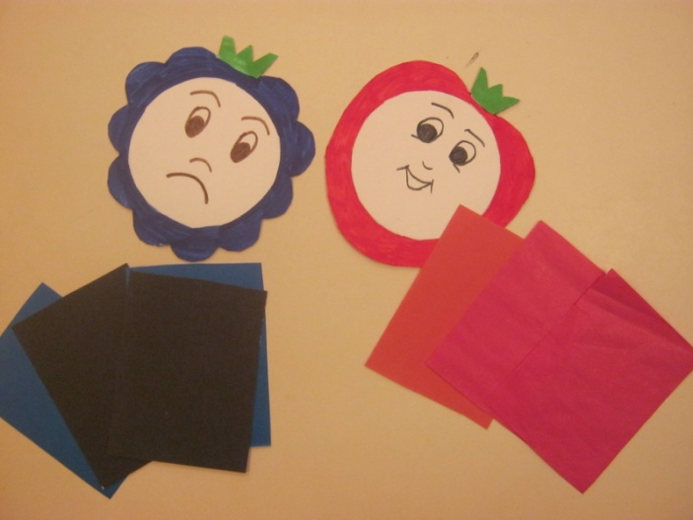

**«Эмоции и цвет»**

(для детей среднего и старшего возраста).

Дидактическая задача: формировать представления у детей о том, что настроение человека может зависеть от цвета, который его окружает.

1 вариант: у детей цветные карточки. Воспитатель показывает изображение

с грустным или весёлым лицом. Дети, в соответствии с увиденным,

поднимают или не поднимают свою цветную карточку. Можно

использовать 2 и более цвета.

2 вариант: у детей 2 карточки с грустным и весёлым лицом. Воспитатель

показывает карточку определённого цвета, а дети показывают

какую эмоцию вызывает у них этот цвет.

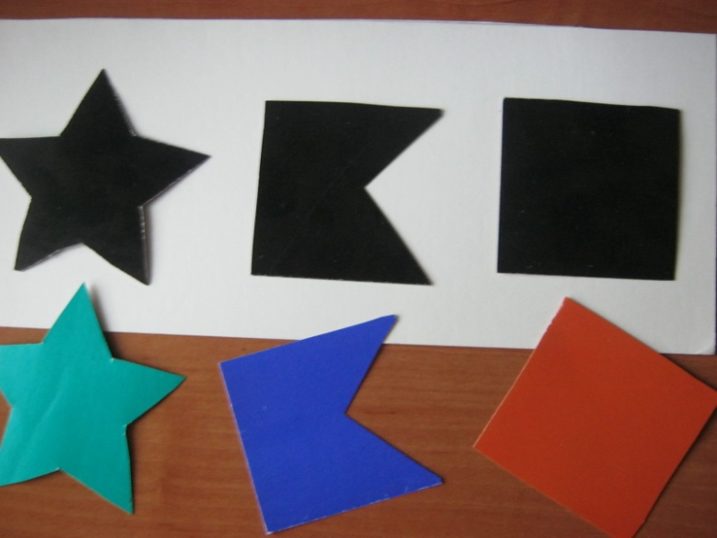

**«Чья тень».**

Дидактическая задача: учить детей подбирать предметы в соответствии с их силуэтом.

Ход игры: у каждого ребёнка карточка с тёмными очертаниями предметов. Нужно подобрать их цветное изображение.

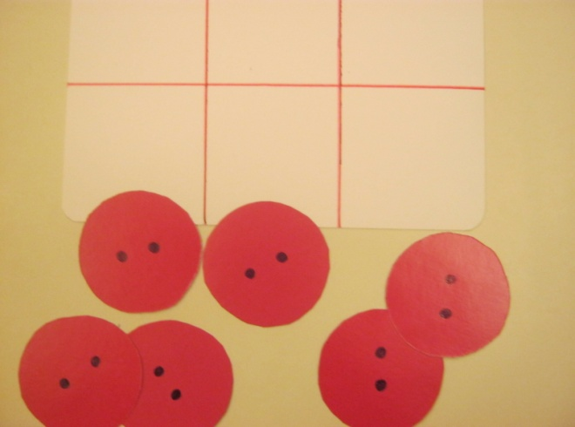

**«Разложим пуговицы в коробки».**

Дидактическая задача: соотнесение цвета пуговиц к цвету коробки.

Ход игры:

- Ребята, посмотрите, на столе в магазине, рассыпались пуговицы, давайте поможем продавцу собрать их в коробочки.

На карточку с отделами для пуговиц, дети накладывают

пуговицы определённого цвета и заполняют всю карточку-

коробочку.

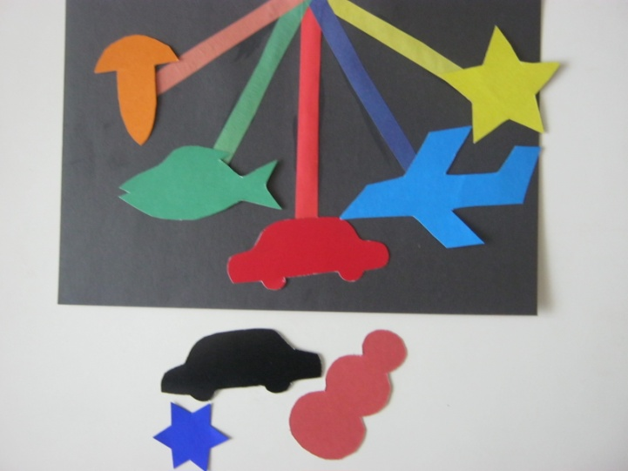**«Карусель».**

Дидактическая задача: подобрать к цветным линиям такие же изображения предметов.

Ход игры: провести подвижную игру «Карусель».

Еле- еле, еле-еле Тише, тише, не спешите,

Закружились карусели, Карусель остановите.

А потом, потом, потом, Раз, два, раз, два,

Всё бегом, бегом, бегом. Вот и кончилась игра.

-Ребята, давайте ещё покатаемся на карусели, только сначала её построим.

Раздаю карточки и фигуры. Дети раскладывают и рассказывают кто на чём хочет кататься.